Министерство образования Республики Беларусь Учреждение образования "Белорусский государственный университет информатики и радиоэлектроники"

Институт информационных технологий

Кафедра ЭВМ

ОТЧЕТ

ПО ПРЕДДИПЛОМНОЙ ПРАКТИКЕ

Тема дипломного проекта:

«Аппаратно-программный модуль корректировки карты состояния растительности для мобильных устройств регистрации данных»

Выполнил:

студент гр. 280512 Богданов Н.В.

Проверил:

доцент, д.т.н. Дудкин А.А.

Минск, 2016

Содержание

Введение 3

1. ЛИТЕРАТУРНЫЙ ОБЗОР 4

1.1 Актуальность точного земледелия 4

1.2 Технологии создания актуальных карт 4

1.3 Основные признаки заболевания растений 6

1.4 Методы обработки изображений. Сегментация 8

1.5 Существующие разработки в области корректировки карт заболеваемости. 10

2. РАЗРАБОТКА СТРУКТУРНОЙ СХЕМЫ 15

2.1 Выбор направления работы и обоснование выбора 15

2.2 Входная информация 15

2.3 Выходная информация 15

СПИСОК ИСПОЛЬЗОВАННЫХ ИСТОЧНИКОВ 17

# **Введение**

Человек восемьдесят процентов информации об окружающем мире воспринимает при помощи зрения. Незначительную часть из всей воспринимаемой информации человек способен осознать. Ещё меньшую часть он способен формализовать, что бы её смог понять и проанализировать компьютер. Текущие системы принятия решений, экспертные системы, при принятии решения руководствуются непосредственно той незначительной частью всей информации, которую смог формализовать для них человек. Громадная часть информации так и остается лежать в виде картинок, различных видео данных. Использование данного рода информации позволит перейти на более качественный уровень работы систем принятия решений и экспертных систем. Возможность рассматривать изображение не как множество точек, а как совокупность объектов позволит дать компьютеру зрение.

Компьютерное зрение – это одна из самых востребованных областей развития цифровых компьютерных технологий. Она требуется на производстве, при управлении роботами, при автоматизации процессов, в медицинских и военных приложениях, при наблюдении со спутников.

В основе научной концепции точного земледелия лежат представления о существовании [неоднородностей в пределах одного поля](http://ru.wikipedia.org/wiki/%D0%A1%D1%82%D1%80%D1%83%D0%BA%D1%82%D1%83%D1%80%D0%B0_%D0%BF%D0%BE%D1%87%D0%B2%D0%B5%D0%BD%D0%BD%D0%BE%D0%B3%D0%BE_%D0%BF%D0%BE%D0%BA%D1%80%D0%BE%D0%B2%D0%B0). Для оценки и детектирования этих неоднородностей используются новейшие технологии, такие как системы глобального позиционирования ([GPS](http://ru.wikipedia.org/wiki/GPS), [ГЛОНАСС](http://ru.wikipedia.org/wiki/%D0%93%D0%9B%D0%9E%D0%9D%D0%90%D0%A1%D0%A1)), специальные датчики, аэрофотоснимки и [снимки со спутников](http://ru.wikipedia.org/wiki/%D0%9A%D0%BE%D1%81%D0%BC%D0%BE%D1%81%D0%BD%D0%B8%D0%BC%D0%BA%D0%B8), а также специальные программы для агроменеджмента на базе [геоинформационных систем](http://ru.wikipedia.org/wiki/%D0%93%D0%B5%D0%BE%D0%B8%D0%BD%D1%84%D0%BE%D1%80%D0%BC%D0%B0%D1%86%D0%B8%D0%BE%D0%BD%D0%BD%D0%B0%D1%8F_%D1%81%D0%B8%D1%81%D1%82%D0%B5%D0%BC%D0%B0) (ГИС). Собранные данные используются для планирования высева, расчёта норм внесения удобрений и средств защиты растений (СЗР), более точного предсказания урожайности и финансового планирования.

Целью дипломного проекта является разработка системы классификации поражений сельскохозяйственной продукции. Для достижения указанной цели в дипломном проекте ставятся следующие задачи:

- проанализировать технологии точного земледелия, существующие коммерческие реализации;

- провести моделирование разрабатываемой системы, дать анализ эффективности работы системы классификации изображений;

- оформить пояснительную записку.

Реализованная в данном дипломном проекте система может являться часть многофункционального комплекса точного земледелия. Система занимает определенное место и выполняет поставленную задачу

# **ЛИТЕРАТУРНЫЙ ОБЗОР**

* 1. **Актуальность точного земледелия**

В последнее десятилетие внимание аграрной науки всего мира привлечено к проблеме разработки методологии, так называемого, «точного» земледелия (precision farming). Появление болезней у растений лучше всего предотвращать, нежели потом тратить усилия и средства для борьбы с ними. В качестве профилактических мер следует тщательно соблюдать дозировку удобрений. Недостаток их может привести к снижению иммунитета, слабому росту растений, передозировка вообще может сжечь, погубить растение.

Суть точного земледелия заключается в том, что обработка полей производится в зависимости от реальных потребностей выращиваемых в данном месте культур. Эти потребности определяются с помощью современных информационных технологий, включая космическую съемку и методы ДЗЗ (дистанционного зондирования земли). При этом средства обработки дифференцируются в пределах различных участков поля, давая максимальный эффект при минимальном ущербе окружающей среде и снижении общего расхода применяемых веществ. [1]

Основу «точного» земледелия составляют информационные (Information Technology) и геоинформационные технологии (Geographical Information Systems), которые на современном уровне своего развития открывают путь к существенному совершенствованию методов принятия решений в мелиорации и агрономии для формирования высоких урожаев путем интегрированного управления гео- и биофизическими процессами в соответствии с технологическим регламентом и в диалектическом единстве с условиями внешней среды – природными (климат, почва) и хозяйственными (мелиорация, агротехника). [2]

Таким образом, точное земледелие – это неотъемлемая часть современного ведения сельского хозяйства, так как использует в своей работе современные технологии и позволяет оперативно реагировать на состояние сельскохозяйственной продукции.

**1.2 Технологии создания актуальных карт**

В том, что владение точной и достоверной информацией есть важнейшее условие достижения успеха, уже никого не нужно убеждать. Но еще более важно уметь работать с имеющейся информацией. Методы работы с данными постоянно совершенствуются, и теперь уже привычно видеть документы, таблицы, графики, чертежи и картинки на экране компьютера.

Существуют виды деятельности, в которых карты - электронные, бумажные или хотя бы представляемые в уме - незаменимы. Ведь многие дела невозможно начать, не выяснив предварительно, где именно находится точка приложения наших усилий. В том числе в точном земледелии.

Последние десятилетия широко развивались области применения карт, и связано это с возникновением Географических Информационных Систем, воплотивших принципиально новый подход в работе с пространственными данными.

Географическая Информационная Система (ГИС) - это вычислительная система, позволяющая показывать необходимые данные на электронной карте. На карты ГИС можно нанести не только географические, но и статистические, демографические, технические и многие другие виды данных и применять к ним разнообразные аналитические операции.

Электронная карта, созданная в ГИС, поддерживается мощным арсеналом аналитических средств, богатым инструментарием создания и редактирования объектов, а также базами данных, специализированными устройствами сканирования, печати и другими техническими решениями, средствами Интернет - и даже космическими снимками и информацией со спутников.

С помощью ГИС природоохранные организации следят за состоянием лесов, рек и почв. Коммунальные службы планируют и проводят мероприятия по обслуживанию городских сетей. Спасатели, пожарники и ремонтники оперативно рассчитывают оптимальные маршруты. [3]

Дистанционное зондирование и фотограмметрия направлены на получение информации об объектах по изображениям, полученным с летательного аппарата. Существует два вида дистанционного зондирования – это аэросъемка и космическая съемка. В настоящее время имеется большое количество съемочных систем воздушного базирования: Leica ADS40, ADS60, ADS80; Vexcel UltraCamX, UltraCamD, UltraCamL; Rollei Mic Pro 39 MPix, Mic Pro 60 MPix и спутниковых систем GeoEye-1, Ikonos, WorldView, OrbView-3, Alos, Spot-5, Terra, RadarSat и многие другие. Эти системы применяются для решения различных задач: картографирование территорий в масштабах от 1:2 000 до 1:1 000 000, лесоустройство, океанология, экология, ликвидация чрезвычайных ситуаций, угольная промышленность, нефтегазовая отрасль, метеорология и другие.

Методы дистанционного зондирования, кроме получения метрической информации об объекте, позволяют определить и качественные характеристики о нем. Для этих целей используются специальные методы дешифрирования аэрокосмической информации, которые подразделяют на: автоматизированные и интерактивные. Для выполнения более качественного дешифрирования объектов по аэрокосмическим снимкам съемку выполняют в узких спектральных каналах, количество которых может достигать до 250.

В настоящее время 98% аэрокосмической информации обрабатывают на цифровых фотограмметрических станциях, которые представляют собой персональный компьютер со специализированным программным обеспечением и специальным монитором.

Преимуществом дистанционного зондирования перед другими способами получения информации об объектах является производительность (площадь одного снимка может составлять несколько десятков км2), бесконтактность метода и значительное сокращение трудозатрат на полевые работы.[4]

В сельскохозяйственной деятельности можно выделить такие виды карт:

1. Карта полей создается на основе снимка высокого разрешения путем векторизации границ полей с последующим ее уточнением по данным систем позиционирования GPS / ГЛОНАСС и является базовой для построения других тематических карт. Карта полей, используя объективные размеры площадей полей, протяженность дорог и других объектов, обеспечивает планирование, учет и контроль всех сельскохозяйственных операций, а также анализ условий, влияющих на рост растений.

2. Агрохимическая карта составляется на основе карты полей и данных (содержание азота, фосфора, калия, гумуса, кислотность, тип почвы, дата проведения анализа и т. д.) агрохимического центра или оперативного анализа почвенных проб пространственно привязанных к элементарным участкам поля. На основе агрохимических данных рассчитываются нормы внесения удобрений и средств защиты на конкретный участок для заданного вида сельскохозяйственной культуры.

3. Карта урожайности строится путем привязки данных о местонахождении комбайна, с информацией о собранном урожае. При этом поле считается состоящим из совокупности элементарных участков, объединенных по урожайности в однородные кластеры (зоны).

На урожайность влияют такие факторы, как плодородие почвы, дозы и виды внесенных удобрений, топография местности, технология посева, ухода за сельскохозяйственной культурой, уборки урожая, качество семян, болезни, вредители сельскохозяйственных растений, погодные условия и т. д. Поэтому проведение ретроспективного анализа карт урожайности позволяет выявить и учесть показатели, негативно влияющие на урожайность.

Карты полей, агрохимическая и урожайности служат информационной основой для формирования технологической карты на следующий год.[5]

**1.3 Основные признаки заболевания растений**

Фитопатология — наука о болезнях растений, вызванных патогенами (инфекционные болезни) и экологическими факторами (физиологические факторы). Включает разработку средств борьбы с заболеваниями, профилактику поражения растений.

Основная цель выделения признаков – переход из пространства образов в пространство признаков, имеющее значительно меньшую размерность. Признаки должны обеспечивать компактность и желательно линейную разделимость классов в пространстве признаков. То есть, каждый образ должен быть близок к образам своего класса, и удален от других классов.

Качество информативных признаков в конечном итоге определяется в результате классификации на обучающей выборке. Если сеть разбивает обучающую выборку на кластеры, число которых равно числу классов, и в каждый кластер отображаются только образы одного класса, то можно говорить о хорошем разделении классов и об удачном выборе информативных признаков.

Можно выделить три группы поражения растений:

- Растения, зараженные болезнью из группы alternaria (грибные болезни). У пораженных растений на листьях и стеблях, как на рисунке 1.2, появляются тёмно-бурые пятна, увеличивающиеся в размерах. Листья вянут, желтеют и чернеют, затем засыхают, во влажную погоду загнивают, опадают, а стебли надламываются.

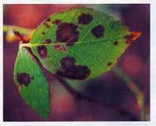

Рисунок 1.2 – Поражённые грибковой болезнью листья.

- Растения, зараженные бактериальной болезнью erwinia. Здесь, как на рисунке 1.3, у пораженных растений листья желтеют и свертываются. Нижняя часть стебля и корни загнивают и становятся черными.

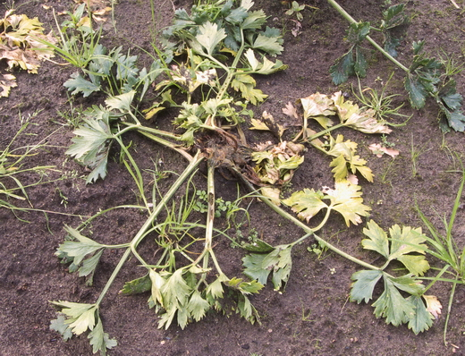

Рисунок 1.3 – Растение, поражённое бактериальной болезнью

- Здоровые растения, изображены на рисунке 1.4. Они характеризуются однородным зелёным цветом без участков поражений и высохших листьев.[6]

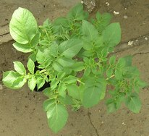

Рисунок 1.4 – Пример здорового растения

## **1.4 Методы обработки изображений. Сегментация**

В качестве источника информации о методах обработки изображений были использованы книги Г. Вудса [7] и Б. Яне [8]. Они дают необходимое представление о способах обработки изображений и предлагают необходимые определения понятий по теме.

Сегментация — это процесс разделения цифрового изображения на несколько сегментов (множество пикселей, также называемых суперпикселями). Цель сегментации заключается в упрощении и/или изменении представления изображения, чтобы его было проще и легче анализировать. Сегментация изображений обычно используется для того, чтобы выделить объекты и границы (линии, кривые, и т. д.) на изображениях.

Результатом сегментации изображения является множество сегментов, которые вместе покрывают всё изображение, или множество контуров, выделенных из изображения. Все пиксели в сегменте похожи по некоторой характеристике или вычисленному свойству, например по цвету, яркости или текстуре. Соседние сегменты значительно отличаются по этой характеристике.

Существует несколько способов сегментации:

- Методы, основанные на кластеризации. k-средних — это итеративный метод, который используется, чтобы разделить изображение на K кластеров. Реализация базового алгоритма:

1) выбрать K центров кластеров, случайно или на основании некоторой [эвристики](http://ru.wikipedia.org/wiki/%D0%AD%D0%B2%D1%80%D0%B8%D1%81%D1%82%D0%B8%D1%87%D0%B5%D1%81%D0%BA%D0%B8%D0%B9_%D0%B0%D0%BB%D0%B3%D0%BE%D1%80%D0%B8%D1%82%D0%BC);

2) поместить каждый пиксель изображения в кластер, центр которого ближе всего к этому пикселю;

3) заново вычислить центры кластеров, [усредняя](http://ru.wikipedia.org/wiki/%D0%A1%D1%80%D0%B5%D0%B4%D0%BD%D0%B5%D0%B5_%D0%B0%D1%80%D0%B8%D1%84%D0%BC%D0%B5%D1%82%D0%B8%D1%87%D0%B5%D1%81%D0%BA%D0%BE%D0%B5) все пиксели в кластере;

4) повторять шаги 2 и 3 до сходимости.

- Методы с использованием гистограмм. Методы с использованием гистограммы очень эффективны, когда сравниваются с другими методами сегментации изображений, потому что они требуют только один проход по пикселям. В этом методе гистограмма вычисляется по всем пикселям изображения и её минимумы и максимумы используются, чтобы найти кластеры на изображении. Цвет или яркость могут быть использованы при сравнении. Улучшение этого метода — рекурсивно применять его к кластерам на изображении для того, чтобы поделить их на более мелкие кластеры.

- Выделение краёв. Выделение краёв — это хорошо изученная область в обработке изображений. Границы и края областей сильно связаны, так как часто существует сильный перепад яркости на границах областей. Поэтому методы выделения краёв используются как основа для другого метода сегментации. Обнаруженные края часто бывают разорванными. Но чтобы выделить объект на изображении, нужны замкнутые границы области.

Можно выделить следующую методику обработки данных для системы мониторинга состояния растительности в задачах точного земледелия, которая должна обеспечивать решение следующих задач[9]:

1. Составление карт неоднородностей состояния сельскохозяйственной растительности, учитывающих как состояние растительности (наличие отсутствие заболевания), так и количество зеленой массы растений на отдельных участках поля.
2. Составление карт заболеваний растительности на основе анализа их яркостных характеристик.
3. Составление карт, которые могут использоваться в качестве входных данных для систем внесения средств защиты растений.

Таким образом, для принятия решений о состоянии растителвности и количестве вносимых средств защиты растений нужно выполнить следующие действия:

Шаг 1. Выполнить предварительную обработку: фильтрацию, выравнивание баланса белого, геопривязку данных.

Шаг 2. Вычислить дополнительные признаки для каждого обрабатываемого изображения: текстурные (5 главных компонент, получаемых из 14 характеристик Харалика), фрактальные (фрактальная размерность) и цветовые (диапазоны значений насыщенности и оттенка различных классов объектов, нормализованные редуцированные гистограммы для обучающей выборки нейросетевого классификатора.

Шаг 3. Выполнить многокритериальную пороговую и совместную сегментацию цветовых, текстурных и фрактальных характеристик для выделения различных областей на исходных изображениях: растительность (пораженная и здоровая), почва, граница растительности и почвы, посторонние предметы.

Шаг 4. Обучить предложенный нейросетевой классификатор и распознать аэроснимки для получения карты заболеваемости, показывающей участки почвы, здоровой и пораженной заболеванием растительности и используемой в качестве основы для вычисления статистических показателей урожайности.

Шаг 5. Сформировать карты уровня заболеваемости, которые являются входными данными для подсистемы управления форсунками техники, осуществляющей внесение необходимого количества средств защиты растений для их лечения.

## **1.5 Существующие разработки в области корректировки карт заболеваемости.**

Анализ литературы показал, что существуют схожие с темой дипломного проекта разработки. Они, как правило, являются частью какой-то системы, которая не может работать независимо. Так же в данных разработках часто используются специальные сканеры и сенсоры, для которых приходиться создавать специальное программное обеспечение и требуют специальных знаний для наладки и ремонта. [10]

В России данные исследования касаются не только заболеваемости полей. Например для анализа цифрового изображения зерна для оценки его качества применяли программно-аппаратный комплекс (АПК), разработанный специалистами ООО НИЦ «Интеллектуальные сканирующие системы», который состоял из серийно выпускаемого сканера, компьютера и специального программного обеспечения (СПО)[11].

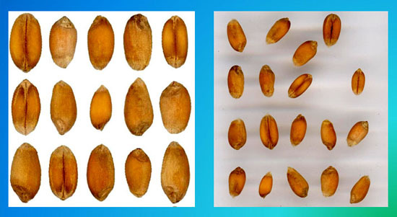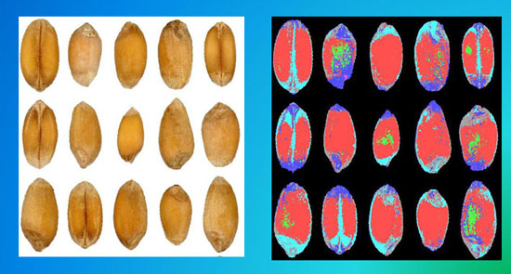

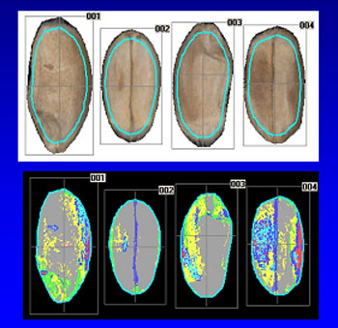

Рисунок 1.5 – Изображения зерновки в процессе разработки методики экспонирования зерна пшеницы: а – зерна «желтобочки» на белом фоне (улучшенный режим); б – формирование зон цветности; в – оконтуривание, выделение центральной части, получение геометрических характеристик

ООО «ЭКО-Разум» предоставляют следующие решения:

Универсальная система картирования урожайности Ceres

Назначение

Универсальная система картирования Церес предназначена для непрерывного измерения количества собранного урожая и влажности зерна с единицы площади с учетом местоположения комбайна и неровностей поля.

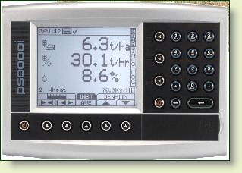

Рисунок 1.6 – Интерфейс системы картирования урожайности Ceres

Функциональные возможности системы картирования Церес:

* определяет влажность зерна диэлектрическим датчиком, установленным в тракте движения зерна;
* определяет объемное количество зерна оптическими датчиками, установленным в элеваторе комбайна, а также отображает массу собранного урожая в сухом и влажном состоянии непосредственно в процессе уборки;
* система оснащена встроенным устройством считывания SD-карт, позволяющим отслеживать и наносить на карту урожайность полей в процессе уборки; [12]

GreenStar Harvest Doc

Система GreenStar Harvest Doc позволяет измерять текущие значения количества зерна и его влажности при уборке урожая на комбайнах John Deere.

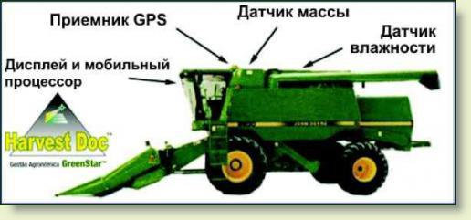

Рисунок 1.7 – функциональные модули системы GreenStar Harvest Doc

Система Хавест Док состоит из:

* Терминал для комбайнов GreenStar Harvest Doc;
* Курсоуказатель StarFire iTC, работающий с поправкой SF1 (точность - 30 см);
* Экран ГринСтар 2600;
* Ключ активации;
* Набор проводов и фиттингов;
* Приборы для измерения массы и влажности зерна;
* Настольное программное обеспечение FarmWorks (ФармВоркс) для построения карт урожайности и другой обработки данных13]

ГИС Панорама АГРО предназначена для комплексной автоматизации управления сельскохозяйственным предприятием в отрасли растениеводства и обеспечивает решение двух взаимосвязанных задач: управление аграрными технологиями и мониторинг подвижных технических средств компании на основе GPS/ГЛОНАСС навигации.

Американская компания Trimble предлагает такие решения для аэросъёмки[14]:

Trimble AX80 - высоко производительное, универсальное и полностью интегрированное решение от Trimble для воздушного лазерного сканирования, наиболее соответствующее потребностям отрасли. С помощью мощной лазерной системы, характеризующейся частотой повторения лазерных импульсов (PRR) 800 кГц, сканер захватывает плотные облака точек с высоком разрешением. Решение также использует такие передовые методы как одновременная обработка большого количества импульсов, оцифровка эхо-сигналов и анализ формы волны. Оснащенный программным обеспечением для планирования полета (Trimble flight planning), программой управления сенсором и программой Trimble Inpho для обработки данных, AX80 представляет собой законченное решение, отличающееся непревзойденной производительностью, эксплуатационной гибкостью, эффективностью, и надежностью.

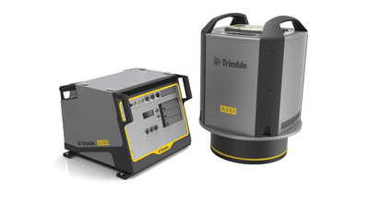 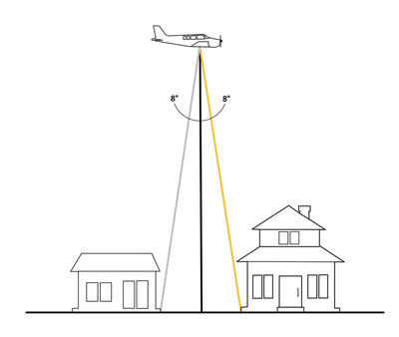

Рисунок 1.8 – Внешний вид и схема действия Trimble AX80

DSS-500 высокопроизводительное законченное решение, разработанное для быстрой и эффективной аэросъемки. DSS-500 производит высокоточные цифровые ортофотопланы и инфракрасные фотоснимки с высоким цветовым разрешением. Все это прибор делает, находясь в воздухе и сразу проверяя качество съемки. В результате, нет необходимости в повторных полетах, что позволяет сэкономить время и деньги.

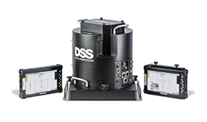 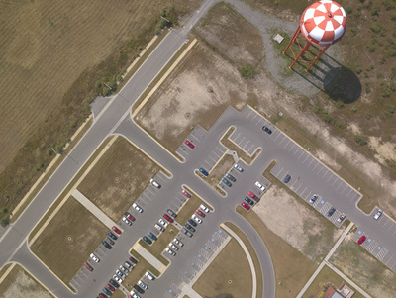

Рисунок 1.9 – Внешний вид и результат действия Trimble DSS-500

Основные функции:

• Расчет и запись координат и высоты сенсора для прямого

геопозиционирования изображений (и данных ВЛС)

• Управление камерой и контроль полета (FMS)

• Управление ВЛС (ВКЛ/ВЫКЛ запись точек)

• Рассчет в реальном времени элементов внешнего ориентирования для ортофототрансформирования изображений

1. РАЗРАБОТКА СТРУКТУРНОЙ СХЕМЫ

2.1 Выбор направления работы и обоснование выбора

Конечная цель исследования для беспилотных летательных аппаратов (БЛА) является автономная эксплуатация. Исследования, проведенные в последнее десятилетие высветил потенциал видения зондирования в этой связи. Несмотря на это, жизненно важное значение для выполнения задач, возложенных на любой тип беспилотных летательных аппаратов, дистанционное зондирование земли является более важным для малых летательных аппаратов из-за отсутствия высокоточных инерциальных датчиков. Кроме того, неопределенность сигнала GPS в помещениях и в городских условиях требует более полагаться на техническое зрение для малых транспортных средств. С помощью обработки оффлайн не предлагает привлекательный вариант с точки зрения автономии, эти транспортные средства имели сложные платформы для осуществления обработки видения на борту из-за их строгой грузоподъемности и запаса мощности. Существует потребность в новых архитектурах обработки изображений для малых беспилотных летательных аппаратов. Недавние исследования показали обнадеживающие результаты с ПЛИС на основе жесткой логики. Но из-за цены разработки таких ПЛИС резко возрастает цена конечного изделия. [15] Поэтому предлагается вариант решения на микроконтроллере для удешевления и ускорения работы с данными на борту устройства регистрации данных. Так как разрабатываемый модуль является частью общей системы нужно показать общую схему работы, принятую в точном земледелии.

2.2 Входная информация

Входной информацией для аппаратно-программного модуля будет изображение полученное со средств регистрации данных устройства, на которое будет установлен модуль.

2.3 Выходная информация

Выходной информацией будет сигнал, который формируется для дальнейшего анализа состояний растительности. Так же в память будет записываться актуальная информация по состоянию растительности.

Данные должны записываться на сервер и отправляться на систему принятия решений (СПР).

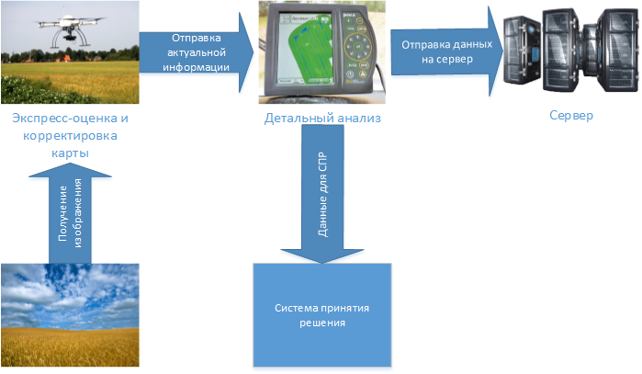

Рисунок 2 – Структурная схема общего процесса

**СПИСОК ИСПОЛЬЗОВАННЫХ ИСТОЧНИКОВ**

[1] Greenbelarus [Электронный ресурс]. – Режим доступа:<http://greenbelarus.info/files/downloads/zashchita_rasteniy_v_organicheskom_selskom_hozyaystve.pdf> Дата доступа: 22.02.2016

[2] Якушев М.В., Якушев В.В. Информационное обеспечение точного земледелия / В.П. Якушев. – СПб.: Питер Ком, 2007.

[3] Теория картографии [Электронный ресурс]. – Режим доступа: <http://yug-gps.narod.ru/docs/002x/st027.htm> Дата доступа: 22.02.2016

[4] Sibgeomap [Электронный ресурс]. – Режим доступа:<http://www.sibgeomap.com/technology/oddz> Дата доступа: 25.02.2016

[5] Nsu [Электронный ресурс]. – Режим доступа: <http://www.nsu.ru/xmlui/bitstream/handle/nsu/318/03.pdf;jsessionid=F6A19137B3C6CC404E3CF081A2FEDF8F?sequence=1#page=2&zoom=auto,-202,556> Дата доступа: 09.02.2016

[6] Санкина Е.М. Защита растений. Фитопатология. Учебное пособие для самостоятельного изучения дисциплины / Е.М. Санкина. – Нижний Новгород.: НГСХА, 2005.

[7] Вудс Г. Цифровая обработка изображений / Г. Вудс. – М.: Техносфера, 2006.

[8] Яне Б. Обработка изображений / Б. Яне. – М.: Техносфера, 2007.

[9] Ганченко, В. В. Алгоритмы распознавания площадных объектов на аэрофотоснимках сельскохозяйственных полей на основе комбинирования яркостных и текстурных признаков (автореф. дис. на соискание ученой степени канд. тех. наук : 05.13.01 / В. В. Ганченко ; науч. рук. А. А. Дудкин ; ОИПИ. - Минск, 2014. - 174 с.]

[10] Atb [Электронный ресурс]. – Режим доступа: <http://www.atb-potsdam.de/uploads/feupload/Gebbers_Keynote_9ECPA_2013_Lleida.pdf> Дата доступа: 15.02.2016

[11] ВНИИЗ [Электронный ресурс]. – Режим доступа:<http://vniiz.org/article.aspx?Id=60> Дата доступа: 10.02.2016

[12] EcoRasum [Электронный ресурс]. – Режим доступа : <http://eco-razum.com/?q=node/37> Дата доступа: 22.03.2016

[13] EcoRasum [Электронный ресурс]. – Режим доступа : <http://eco-razum.com/?q=node/48> Дата доступа: 22.03.2016

[14] Trimble [Электронный ресурс]. – Режим доступа : [www.trimblegnss.ru](http://www.trimblegnss.ru). Дата доступа: 18.03.2016

[15] On-Board Vision Processing For Small UAVs [Электронный ресурс]. – Режим доступа : <http://arxiv.org/ftp/arxiv/papers/1504/1504.07021.pdf> Дата доступа: 21.03.2016